2017年国家公务员行政职业能力测验真题卷(地市级)常识2
2018年国家公务员考试公告预计2017年10月中旬发布，11月下旬进行笔试，想要参加2018年国家公务员考试的考生要提前备考，历年真题是备考的重要资料，文都公考小编为大家整理了2017年国家公务员考试行测真题。希望对大家有一定的帮助。更多真题敬请关注文都公务员考试网！
11.关于图中所标示的海峡，下列说法错误的是( )
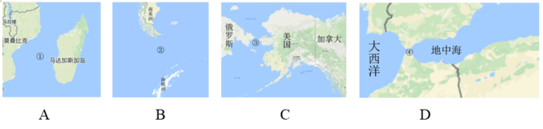
A.①是世界上最繁忙的石油运输航道
B.②是世界上最宽的海峡
C.③的海峡中心线是国际日期变更线的一部分
D.④的附近地区夏季炎热干燥，冬季温和多雨
12.下列矿物与其用途对应错误的是( )
A.燧石——取火
B.石灰岩——生产水泥
C.石棉——促进燃烧
D.石英——制作半导体
13.下列关于航天器的说法正确的是( )
A.“风云”系列气象卫星通过光纤实现与地面的数据传输
B.“玉兔”号月球车在月球上行走的动力驱动是电动车
C.“长征一号”属于二级运载火箭
D.“北斗二号”属于通信广播卫星
14.关于垃圾分类处理，下列说法错误的是( )
A.速冻饺子的包装袋属于厨余垃圾
B.塑料制品不可采用深度填埋的处理方法
C.果皮等食品类废物可进行堆肥处理
D.红色的收集容器用于收集有害垃圾
15.氢气是重要的工业燃料，下列关于氢气的说法正确的是( )
A.氢气在氧气中燃烧发出明亮的红色火焰
B.电解水生成氢气的过程是一个吸热过程
C.人工降雨过程中通常使用氢气做催化剂
D.氢气在自然界中含量很少，故为稀有气体
16.关于农业生产中使用的草木灰，下列说法错误的是( )
A.在种有大白菜的地里撒上草木灰可防病虫害
B.花卉移栽时，可以用草木灰做底料增加养分
C.育苗时，草木灰和氮肥同时施用效果更好
D.往鱼塘撒用草木灰能够降低鱼类的发病率
17.下列情形属于我国行政复议受案范围的是( )
A.甲市公安局处理治安案件出具的调解书
B.乙市人民政府对于确认矿藏所有权的决定
C.丙市工商局对其工作人员作出的警告处分决定
D.丁市人民政府颁布的地方政府规章《丁市城市市容管理规定》
18.某塑料厂职工丁某因公死亡，其近亲属可以依法从工伤保险基金领取( )
A.供养亲属抚恤金
B.工伤医疗补助金
C.伤残就业补助金
D.生活护理费
19.如果我国现行个人所得税适用于古代，下列哪一情形不需要缴纳个人所得税( )
A.苏轼发表《赤壁赋》所得的稿酬
B.包拯任开封府府尹期间所得俸禄
C.康熙年间旱灾灾民获得的救济款
D.罗尚德将银两存入钱庄所得利息
20.下列说法不符合我国《慈善法》规定的是( )
A.慈善组织的设立应当向工商行政管理部门申请登记
B.慈善组织为实现财产保值、增值，通常可以进行投资
C.慈善组织可以委托有服务专长的其他组织提供慈善服务
D.慈善组织可以采取基金会、社会团体、社会服务机构等组织形式

